|  |  |
| --- | --- |
|  | **MANUAL DE AMBIENTACION PARA FINTECH**  **V 1.3** |
|

1. **Instalar el Scanner**

* Conectar el Scanner a la maquina en la que se va a usar
* Ejecutar el AVI_MEXICO_Framework





* Ejecutar el setup ScanPlus OXXO 1.9.0.exe (Validar que se ejecute correctamente). Se abrirá mensaje en pantalla y nos indicará si deseamos remplazar la carpeta Scanplus y damos clic en SI
* Ir a Equipo > clic derecho >propiedades > Adm. de dispositivos >Dispositivos de imagen > debe estar habilitado Sheetfet Scanner (7CA)
* Abrir el Libwfxdemo.exe para probar que funcione el scanner

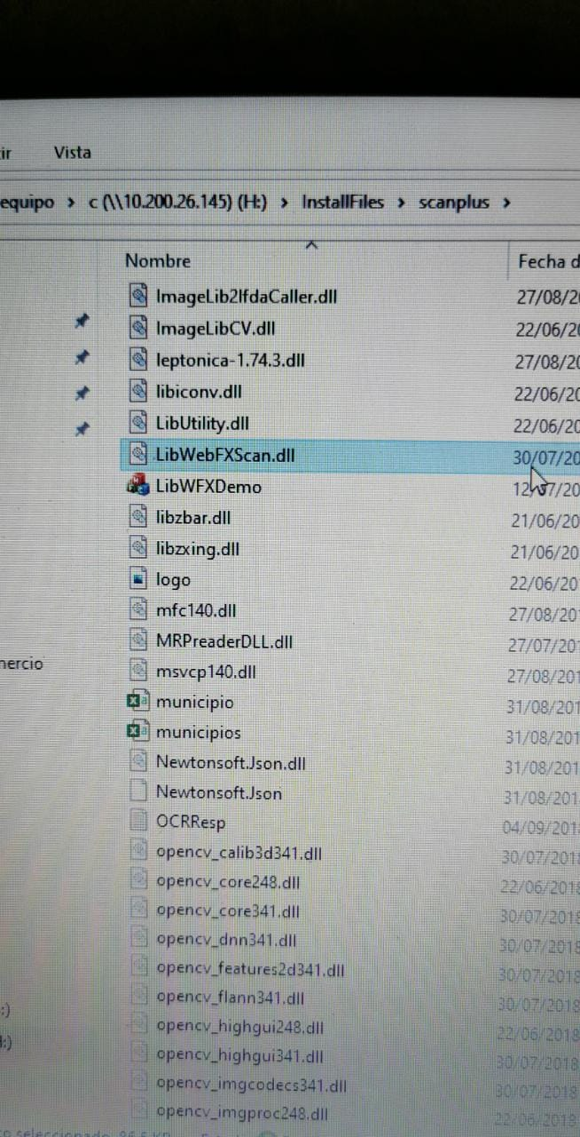

* Clic en ID (se deben mostrar los datos de la INE completos como XML)

***\*\*\*\*Si no se muestran esos datos del XML es que no esta bien instalado el scanner\*\*\*\****

***Nota: ver si esta instalado el archivo MXID.wfl (este archivo hace que se reflejen los campos de la INE***

* En el explorador de Windows capturar <http://localhost:9500/auth/getaccesstoken>
* Al abrir la ventana descargar y abrir el json, validar que muestre token y se muestre como true.

1. **Consumir por la DS50 ITEM del SKU de SPIN by OXXO en el orden siguiente modificando en cada xml los datos de la tienda que se está usando. Agregar en conjunto en cada ITM e ILS el archivo zip.rtg en la herramienta que se use para bajar dicho ITM**

* Primero consumir > ITM10MON50MCZ200706210839.xml
* Después consumir > ITM10MON50MCZ200709205644.xml
* Por último > ILS10MON50MCZ200717141023.xml





1. **En el Journal presionar con F5 y teclear tarjeta SPIN, validar que se muestre el articulo de la tarjeta Spin con valor de $50.00. tratar de ingresarlo al journal y nos debe de mostrar mensaje en pantalla que el producto solo esta disponible mediante el menú financiero**
2. **Ir a la ruta C:> WINDOWS > SYSTEM32 > DRIVERS > ETC abrir el archivo Host y pegar las siguientes ips de voltage las cuales apuntan a ambiente de QA y sirven para el envió de imagen a voltage.**

10.182.170.12 voltage-pp-0000.oxvfivq01.femcom.net

10.182.170.13 voltage-pp-0000.oxvfivq02.femcom.net

10.182.170.14 voltage-pp-0000.dev.oxxo.com

10.182.160.11 https://ftc1.se.oxxo.com

69.16.230.42 dev-ftc.femcom.net

10.182.166.11 qa-ftc.femcom.net

1. **Ir a la ruta C:> XPOS > subsystems > Fintech abrir el documento Fintech.ini cambiar las URL de Entornos de Fintech para que apunten a QA.**

URL_folio=NUezuRkM3avr3NENE76Sxv0Z0Jmch5mrS4+DTokdbEhq0+eHiCIixlveBldsLaruNoJ9tLUSIToyLWkv7zZk0bqa5ACDwoC4

url_auth:

NUezuRkM3avr3NENE76Sxv0Z0Jmch5mrS4+DTokdbEhq0+eHiCIixlveBldsLaruNoJ9tLUSIToyLWkv7zZk0bqa5ACDwoC4

url_ack: NUezuRkM3avr3NENE76Sxv0Z0Jmch5mrS4+DTokdbEhq0+eHiCIixlveBldsLaruNoJ9tLUSIToyLWkv7zZk0bqa5ACDwoC4

**modificar solo del PARAM 1 al 6, el PARAM7 no se modifica**

PARAM1=xOVEs6l22Z98XYlrqRwVTdiownNAsSemZxuKYL+aYjaEj+5llJBF2MkvQhGMn44mMq3Zhhd+AL0oeqjxeaBieo4pBuOYUccAUC0J7su5

PARAM2=r46oM55PTwW4F5tfAySvmhOxKVDK17NeHw==

PARAM3=q7FPILv3Zy9jCoHvWRp4XxrqLI3wrE4=

PARAM4=u4MKfU18bV1HNXBs

PARAM5=Dl/O+bm2in37d0E+4mJRwXtRZL8G4FCSUgI=

PARAM6=n0h5RCe9vDItIYV0QpMcqJhjDAF9unE=

PARAM7=1n0Iw13NwkYFCzbJNErdn+6YC+S2E2UaGDk=

1. **Instalar certificados que faltan en la imagen de la tienda**

* Pegar los certificados a C

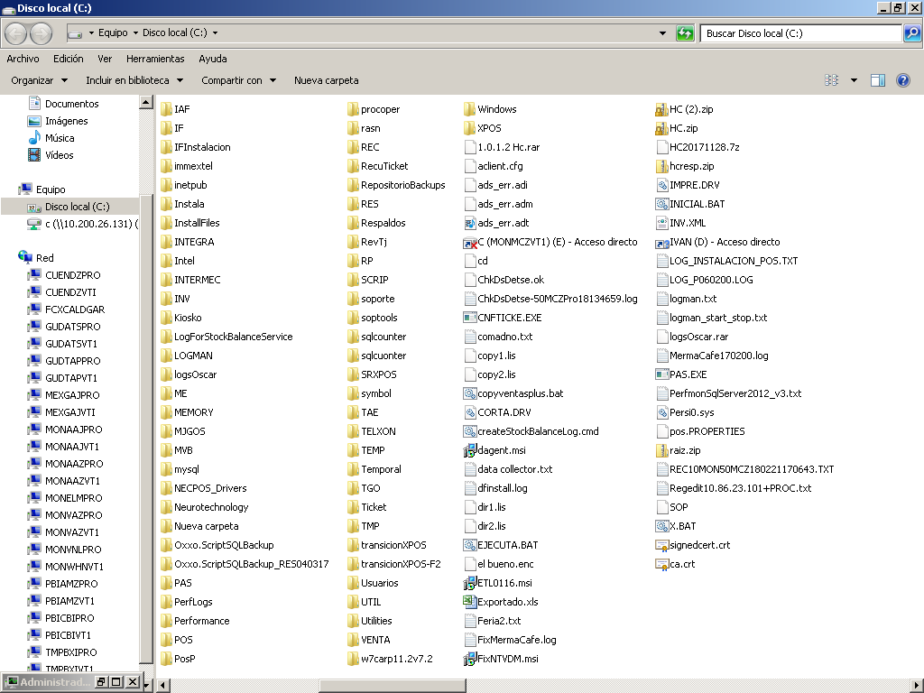

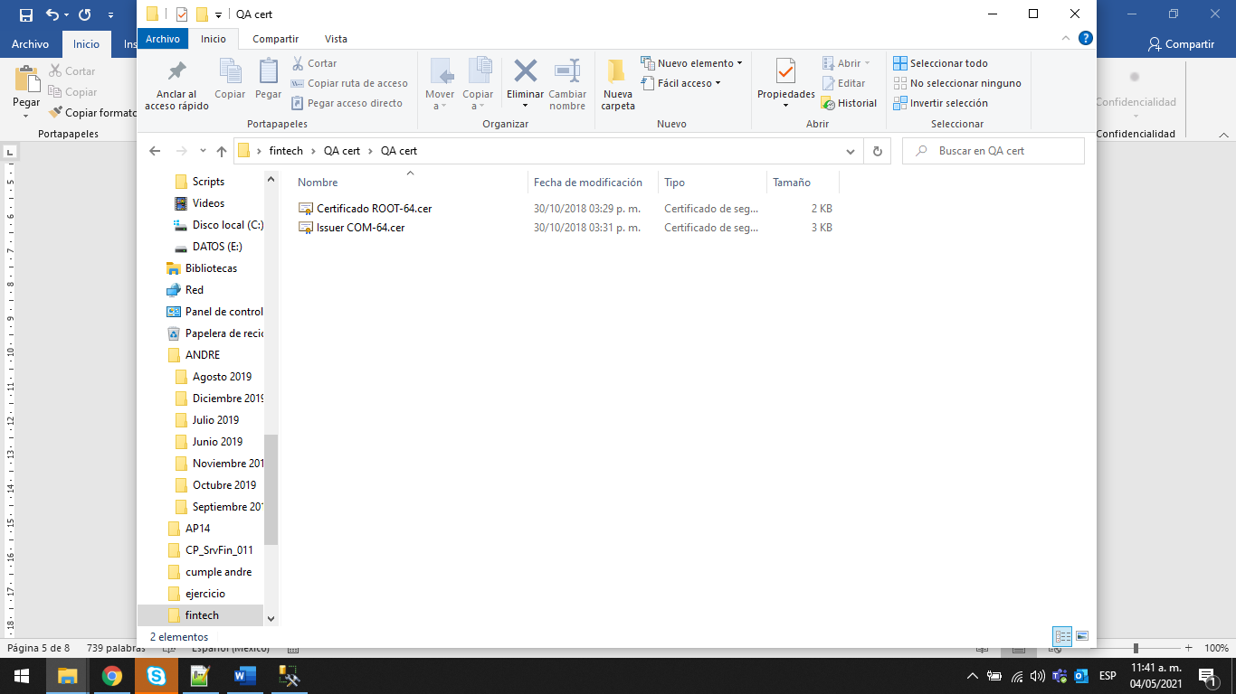



**Instalación de todos los certificados uno por uno**

* Dar clic derecho y seleccionar Instalar certificado

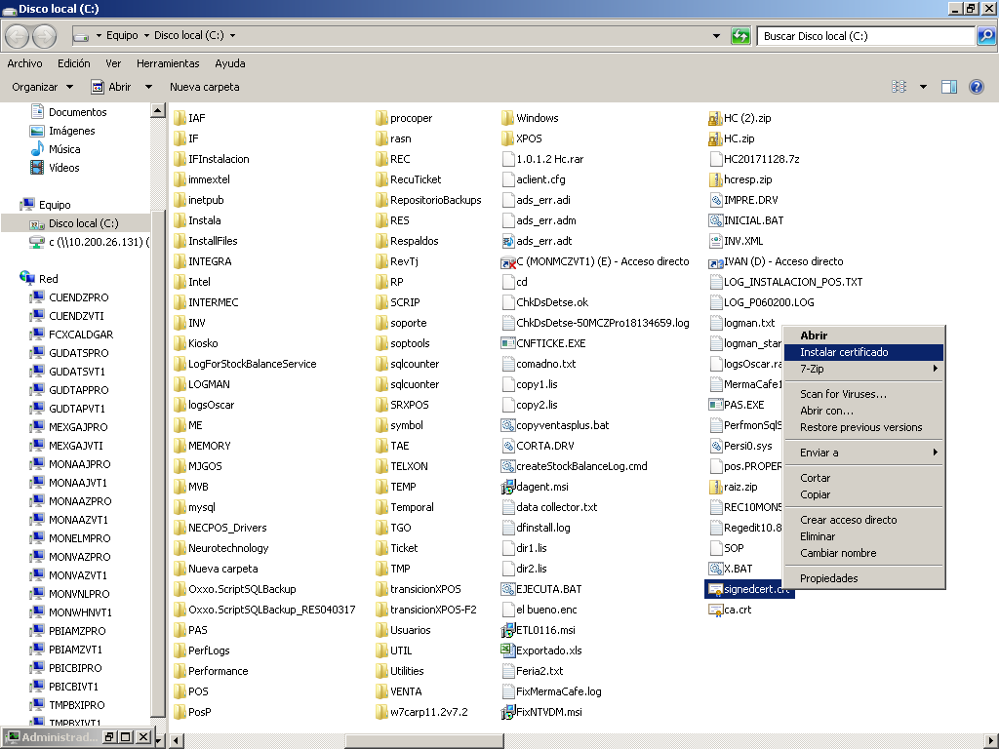

* Dar clic en Siguiente

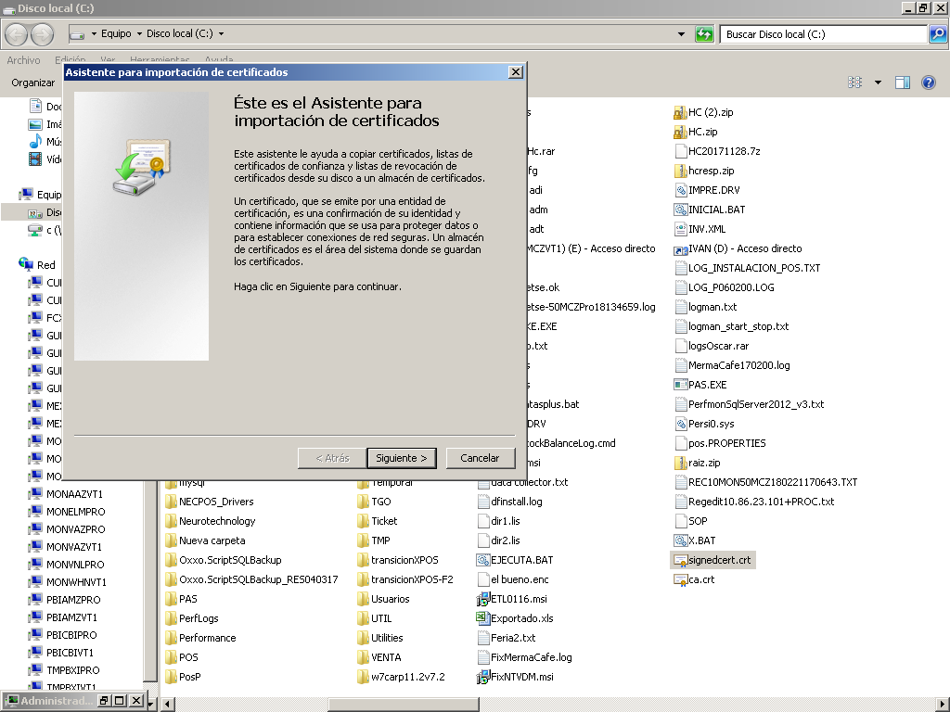

* Seleccionar la opción Colocar todos los certificados en el siguiente almacén y presionar Examinar

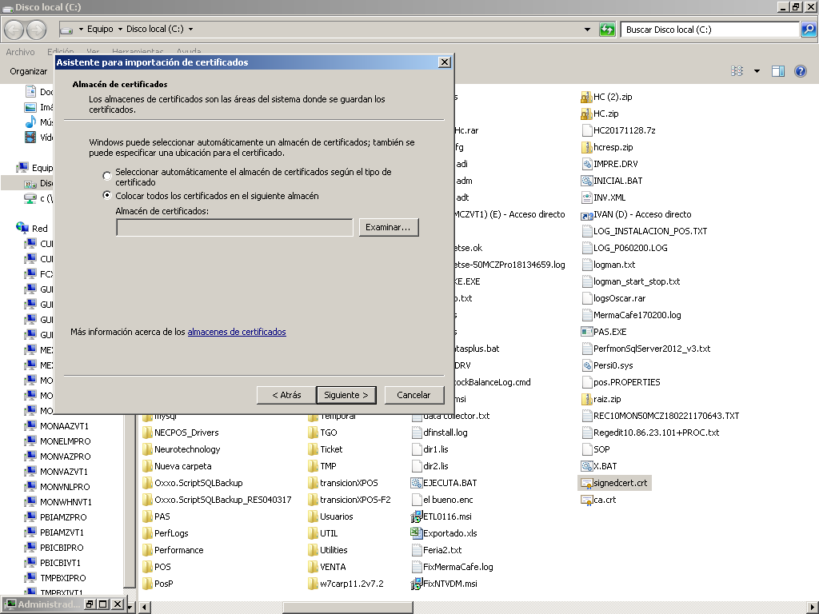

* Seleccionar Entidades de certificación raíz de confianza y presionar Aceptar.

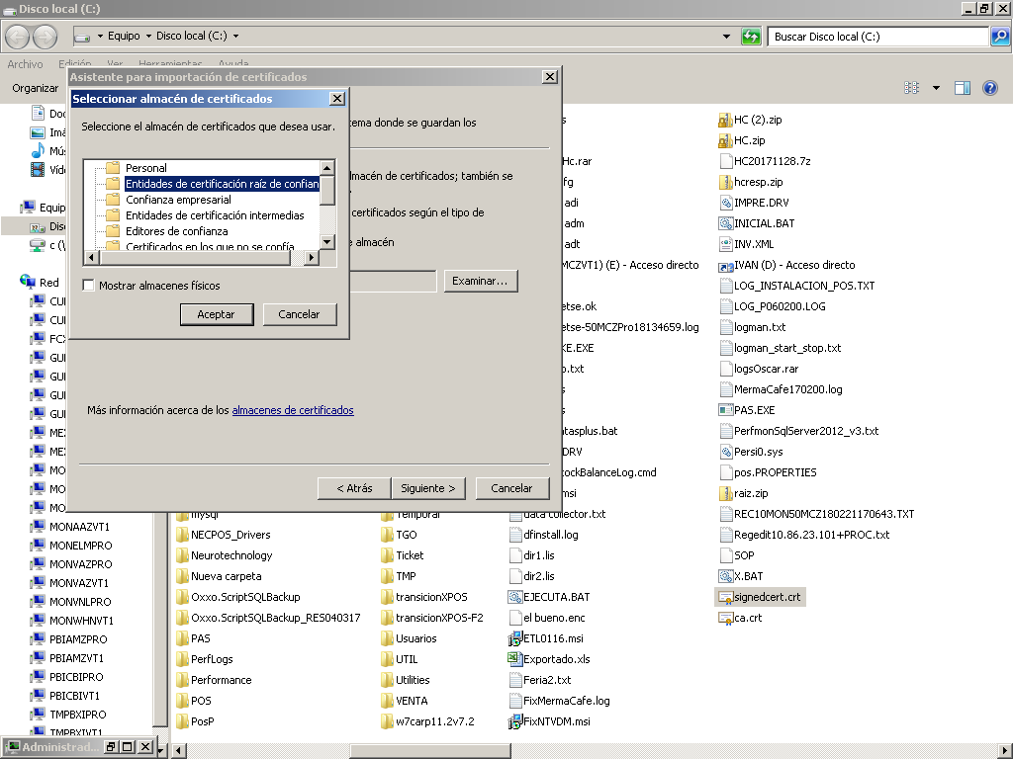

* Presionar Siguiente

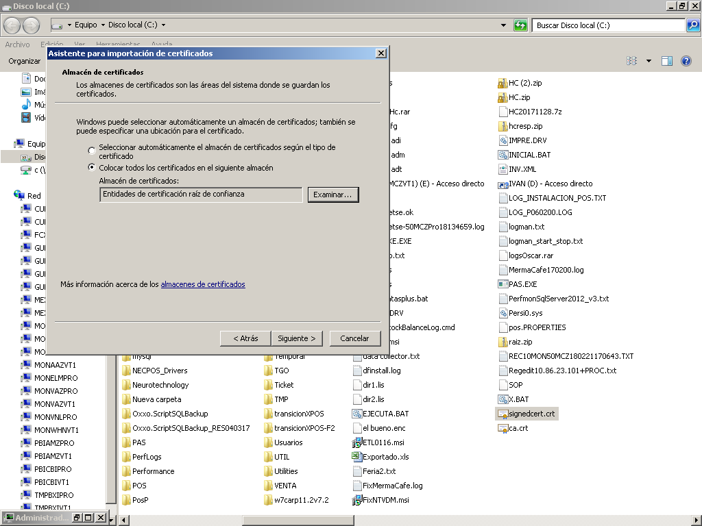

* Presionar Finalizar

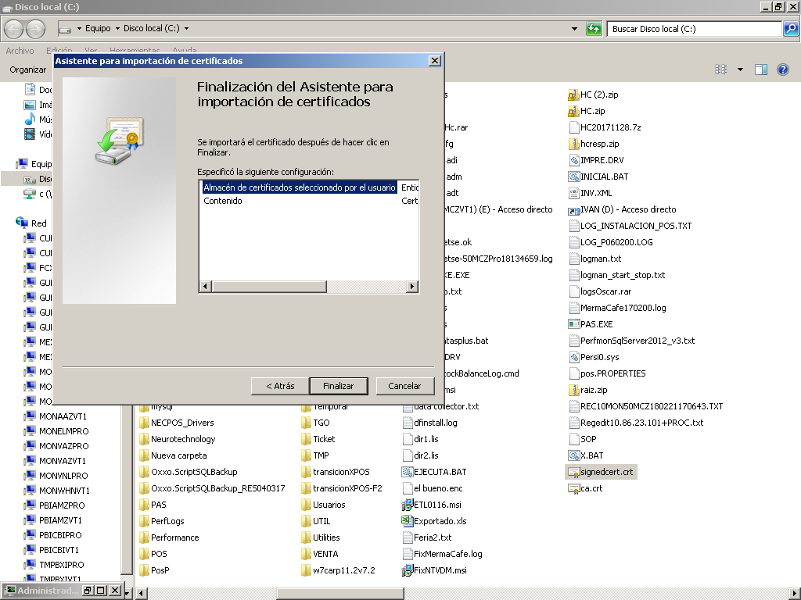

* Presionar SI

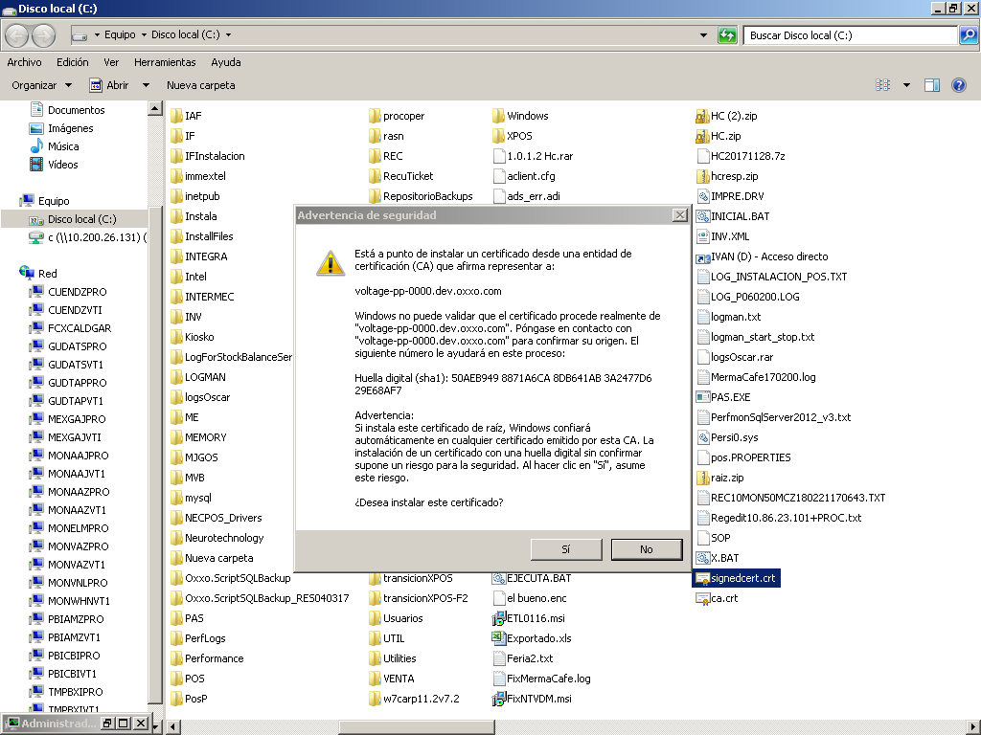

* Presionar Aceptar.

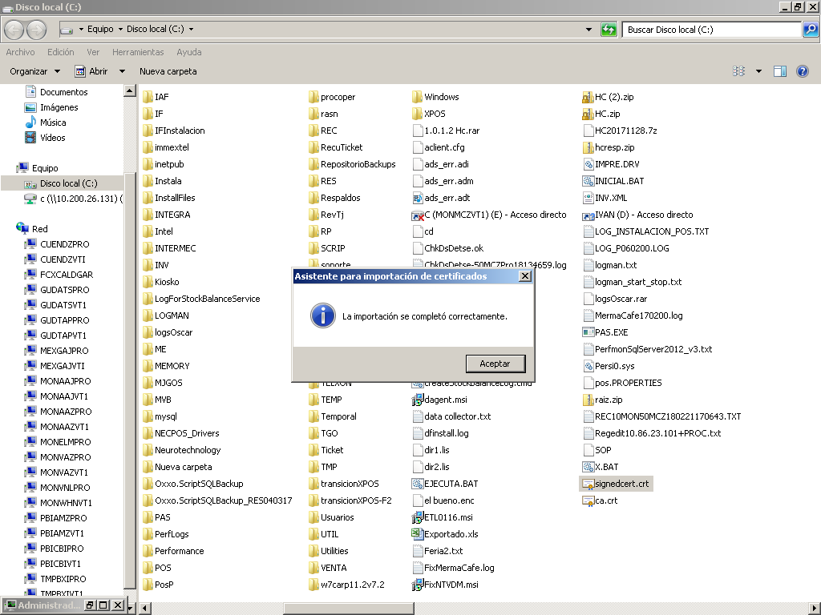

**Realizar el mismo procedimiento para los demás certificados**

1. **Colocar archivo “actserv.tra” en C:\REC**



Y ejecutar DS50 para que lo consuma.

1. **Ejecutar los siguientes scripts**

Puedes cargar los PMC’s:



O ejecutar los siguientes scripts de TENDER

 

Leer las instrucciones del siguiente script



1. **Consultar en BD que se encuentre encendida “Retiro sin tarjeta”**

